Specyfikacja wymagań gry

ARKANOID

Krzysztof Pętlak

- Wprowadzenie

Opis systemu

Tworzony system Arkanoid jest grą jednoosobową w której gracz ma za zadanie kontrolować platformę i przy jej pomocy odbijać piłkę. Piłka rozbija cegły. Gdy wszystkie cegły zostaną rozbite, gracz wygrywa. W przypadku gdy piłka nie zostanie odbita przy pomocy platformy, następuje koniec gry.

Oznaczenia:

- ELEMENT ZAPISANY DUŻYMI POCHYLONYMI LITERAMI – konkretna instancja elementu na planszy (na przykład przycisk START).
- ELEMENT ZAPISANY DUŻYMI LITERAMI – stan obiektu wyświetlanego na ekranie. W punkcie 3 opisano ich wygląd.
- Element zapisany pogrubionymi literami – element na planszy lub konkretne okno aplikacji. W punkcie 2 opisano szczegółowo ich zachowanie. W punkcie 3 opisano wygląd tych elementów.
- ‘ZNAK lub NAZWA_KLAWISZA’ – oznacza konkretny klawisz na klawiaturze użytkownika.

Słownik pojęć:[zrobić odnośniki do każdego z tych elementów]
- splash screen – okno wyświetlane w momencie uruchomienia aplikacji
- LOGO AUTORA[odnośnik] – informacja wyświetlana w oknie splash screen
- menu główne – okno wyświetlane po zakończeniu wyświetlania okna splash screen
- przycisk – element wyświetlany w menu głównym. Przycisk posiada 3 stany:
  - STAN PODSTAWOWY PRZYCISKU(tutaj odnośniki)
  - STAN PODŚWIETLENIA PRZYCISKU
  - STAN NACIŚNIĘCIA PRZYCISKU
Aplikacja posiada dwie instancje przycisku:(jeżeli pojawią się nowe przyciski to o nich swpominać)
  - START
  - ZAKOŃCZ
- gra – okno w którym odbywa się rozgrywka
- platforma – element sterowany przez gracza, znajduje się w oknie gra, służy do odbijania piłki
- piłka – element poruszający się po planszy, znajduje się w oknie gra, służy do niszczenia cegieł
- cegła – element umieszczony na planszy, znajduje się w oknie gra.
- Komunikat zakończenia gry – element wyświetlany w oknie gra. Komunikat posiada 2 instancje:
  - ZWYCIĘSTWO
  - PORAŻKA

- Wymagania funkcjonalne

Aplikacja po uruchomieniu wyświetla okno splash screen wraz z LOGIEM AUTORA przez 3 sekundy. Po upływie 3 sekund następuje zmiana okna na menu główne.

Przycisk:

- Przycisk gdy nie jest aktualnie w interakcji z użytkownikiem, pozostaje w STANIE PODSTAWOWYM PRZYCISKU.
- Po najechaniu kursorem myszy na przycisk, przycisk przechodzi w STAN PODŚWIETLENIA PRZYCISKU.
- Po najechaniu kursorem myszy i naciśnięciu przycisku, przycisk przechodzi w STAN NACIŚNIĘCIA PRZYCISKU.
- Po odjechaniu kursorem myszy z przycisku, przycisk przechodzi w STAN PODSTAWOWY PRZYCISKU.

Przycisk ZAKOŃCZ:

- Po najechaniu i kliknięciu myszą na przycisk ZAKOŃCZ, aplikacja kończy swoje działanie.

Przycisk START:

- Po najechaniu i kliknięciu kursorem myszy na przycisk START, aplikacja rozpoczyna nową grę poprzez przełączenie na okno gry.

Platforma:

- Platforma jest elementem występującym na planszy tylko w jednej instancji.
- Platforma jest sterowana przez gracza przy pomocy klawiszów ‘A’, oraz ‘D’.
- Platforma nie może przekroczyć krawędzi planszy.
- Gdy gracz wciśnie klawisz ‘A’, platforma przesuwa się w lewo po osi x jednocześnie pozostając w tej samej pozycji y.
- Gdy gracz wciśnie klawisz ‘D’, platforma przesuwa się w prawo po osi x jednocześnie pozostając w tej samej pozycji y.
- Platforma wchodzi w interakcję z piłką
- Przy każdym odbiciu piłki przez platformę, platforma zmienia kąt odbicia piłki. Kąt odbicia piłki jest uzależniony od odległości piłki od środka platformy. Zachowanie to opisano w następnym punkcie.

Piłka:

- Piłka jest elementem występującym na planszy tylko w jednej instancji.
- Piłka wchodzi w interakcję z platformą, cegłą, oraz krawędzią planszy.
- Piłka porusza się po planszy i odbija według poniższych reguł.
- Kierunek piłki opisuje wektor przesunięcia: x,y. Suma ich wartości bezwzględnej musi zawsze wynosić 1. Przykładowo: piłka lecąca pod kątem 45 stopni będzie miała: x = 0.5 lub -0.5 y = 0.5 lub -0.5. Szybkość przesunięcia określać ma zmienna szybkości, którą mnożymy przez x oraz y.
- W przypadku kolizji piłki:
  - ze ścianą prawą i lewą - następuje zmiana wartości x wektora przesunięcia na liczbę przeciwną.
  - z górną ścianą planszy - następuje zmiana wartości y wektora przesunięcia na liczbę przeciwną.
  - z dolną ścianą planszy - następuje zakończenie gry. Zakończenie gry opisano w osobnym punkcie [tutaj odnośnik]
  - z cegłą:

    - górna i dolna ściana cegły: zmiana wartości y wektora przesunięcia na przeciwny
    - prawa i lewa ściana cegły: zmiana wartości x wektora przesunięcia na przeciwny

  - z platformą:
    - Platforma jest podzielona na 6 części i zależnie od pozycji piłki na platformie zmieniana jest wartość x y wektora przesunięcia.
    - Lewa strona platformy (wraz ze środkowym punktem) – odejmowana jest konkretna wartość (wartości podano w następnym punkcie) od wartości x wektora przesunięcia wraz z zachowaniem proporcji wartości y wektora przesunięcia, następnie odwracana jest wartość y wektora przesunięcia.
    - Prawa strona platformy – dodawana jest konkretna wartość (wartość podana w następnym punkcie) do wartości x wektora przesunięcia wraz z zachowaniem proporcji wartości y wektora przesunięcia, następnie odwracana jest wartość y wektora przesunięcia.

- Poniższy rysunek przedstawia wartość korekty przesunięcia zależnie od pozycji piłeczki na platformie:

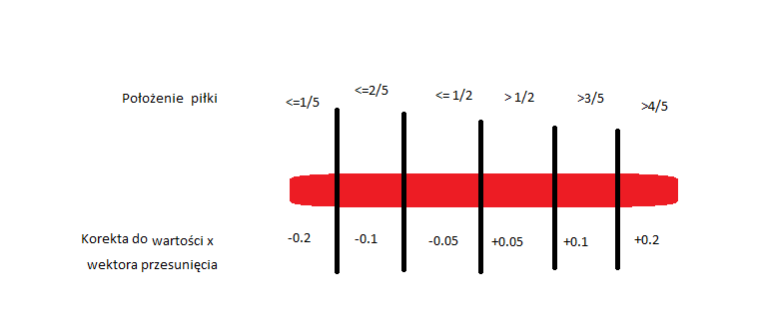
Cegła:

- Cegiełka wchodzi w interakcję z piłką.
- Gdy piłka wejdzie w interakcję z cegłą, cegła zostaje usunięta.

Rozpoczęcie gry:

- Na początku gry piłka jest umieszczona na generowanej losowo pozycji w górnej części platformy i sterowana jest przez gracza w taki sam sposób jak sterowana jest platforma, piłka w tym stanie posiada wartość x wektora przesunięcia równą 1, oraz szybkość jak platforma. Gracz po wciśnięciu klawisza ‘SPACJA’ odbija piłeczkę z platformy ustawiając wektor przesunięcia na 3*korekta opisana w punkcie Piłka(tutaj ustawić punkt). Po wciśnięciu klawisza ‘SPACJA’ gracz nie może sterować już piłką – piłka może być jedynie odbijana.

Zakończenie gry:

- Wygrana:
Gdy zniszczona zostanie ostatnia cegła, na środku ekranu pojawia się komunikat zakończenia gry: ZWYCIĘSTWO. Po wciśnięciu klawisza 'SPACJA', następuje zmiana okna na menu główne
- Przegrana:
Gdy piłka nie zostanie odbita przez platformę, na środku ekranu pojawia się komunikat zakończenia gry: PORAŻKA. Po wciśnięciu klawisza 'SPACJA', następuje zmiana okna na menu główne

- Wymagania niefunkcjonalne

splash screen, menu główne, gra:
- Wymiary: 720px na 480px
- Brak możliwości zmiany rozmiaru okna.

Logo autora:
- Ekran zamalowany na czarno z wyśrodkowanym napisem „Krzysztof Pętlak przedstawia”
- Napis ma kolor biały i czcionkę arial o rozmiarze 24 px.

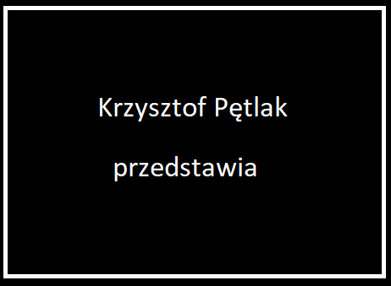

Menu główne:
- Ekran zamalowany na czarno.
- W górnej części ekranu znajduje się biały napis „ARKANOID” z czcionka arial o rozmiarze 24px.
- Na ekranie znajdują się 2 przyciski w dolnej części okna.
- Lewy dolny róg przycisku START znajduje się w pozycji 210px na 250px
- Lewy dolny róg przycisku ZAKOŃCZ znajduje się w pozycji 210px na 140px
- Przycisk ma rozmiar 300px na 100px.

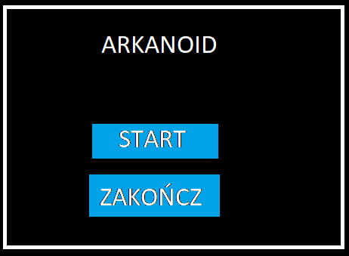

STAN PODSTAWOWY PRZYCISKU:
- Przycisk zbudowany jest z niebieskiego(#00BFFF ) prostokąta z białym napisem o rozmiarze 24px i czcionką arial.


STAN PODŚWIETLENIA PRZYCISKU:
- Przycisk zbudowany jest tak jak w STANIE PODSTAWOWYM PRZYCISKU, oraz posiada dodany biały cień.


STAN NACIŚNIECIA PRZYCISKU:
- Przycisk zbudowany jest tak jak w STANIE PODŚWIETLENIA PRZYCISKU, oraz posiada efekt tworzący wrażenie wciśniętego(wklęsłego)


Cegła:
- Rozmiar 81 x 40 px
- Kolor niebieski(#00BFFF)

Platforma:
- Rozmiar 170 x 15 px
- Kolor (#7092BE)

Piłka:
- Rozmiar 15 x 15
- Kolor(#fe7f00)

Gra:
- Ekran zamalowany na czarno
- Na ekranie znajduje się 40 cegiełek 8x5
- Pierwsza cegła znajduje się w pozycji 8, 8 licząc od lewego górnego rogu. Kolejna cegła w pozycji x przesuwana jest o 89 px od pozycji poprzedniej cegły. Kolejna cegła w pozycji y przesuwana jest o 60 px.
- Platforma z piłką generowaną losowo (patrz wymagania funkcjonalne) znajduje się na środku dolnej części ekranu oddalona od dolnej krawędzi o 1px.

